“Jugamos hacer una Receta Saludable”
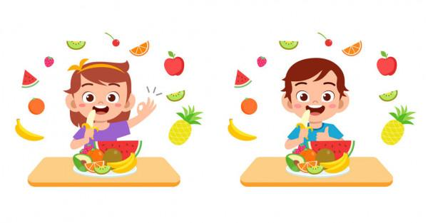
Escuela Hogar 175 Cuchillo Co
Primer Grado
Cantidad de alumnos: 7
Docente:
Franco Cadiboni Maestro de Especialidades Ed. Física.
Higinio Figueroa Maestro de Especialidad Tec. Agropecuaria.
Melina Wagner Maestra de Grado.

Fundamentación:
La presente secuencia tiene como objetivo conseguir la concientización de hábitos saludables a través de los conocimientos básicos sobre la alimentación y el ejercicio físico en la salud. Para su desarrollo se utilizan actividades sencillas e integradas a desarrollar en el primer ciclo. La pandemia de coronavirus, las situaciones de aislamiento inicial, el sedentarismo del aislamiento y posteriormente la escolaridad alternada en burbujas, transformaron el normal actuar en la escuela y en los hogares. Los cambios en los hábitos de tiempo libre de los niños/as ha cambiado muchísimo debido al desarrollo tecnológico del ocio, aunque es indudable que estos cambios, además de sus ventajas, también tiene inconvenientes ya que propician la aparición del sedentarismo.
Hoy en día es muy común en las familias que frutas, verduras, legumbres y cereales sean sustituidos por comidas rápidas, alimentos hipercalóricos, y platos precocinados, que además se suelen consumir en grandes cantidades lo que provoca problemas relacionados con la salud.

La pandemia aún está presente. Desde nuestra función, continuaremos abordando esta compleja situación, construyendo colectivamente los nuevos modos de habitar la escuela.

Objetivos:
- Crear hábitos que lleven a una alimentación saludable.
- Crear sentido crítico ante la publicidad sobre alimentación.
- Valorar nuestra cultura alimenticia como fuente de salud y bienestar.
- Promover la adquisición de conocimientos para que permitan a los estudiantes analizar las ventajas de tener una alimentación sana.
- Potenciar la concientización sobre las ventajas del ejercicio físico en la vida saludable.
- Diferenciar alimentos saludables- alimentos no saludables.
- Promover experiencias donde se prueban distintos tipos de alimentos.

Eje: En relación con las prácticas corporales, motrices y ludomotrices referidas a la disponibilidad de sí mismo.
Saberes: Reconocimiento de estados corporales en reposo o actividad, de elementos funcionales del cuerpo, capacidades condicionales y coordinativas, y de los cuidados, seguridad e higiene.
Supone: Reflexionar sobre la relación entre actividad física y hábitos saludables como la alimentación, la hidratación, el descanso, entre otros.
Recursos:
- Docentes: Educación Agraria y Docente de grado.
- Huerta
- Elementos de educación física.
- S.U.M

Tiempo: Esta secuencia está pensada para ser trabajada por 8 clases.
Conclusión:
El principal componente de esta propuesta es invitar a los niños y niñas a jugar y no sólo a ellos, sino también incorporar a las familias y comunidad educativa en general, con el fin de que se mantenga una vida sana, liviana, el objetivo es simplemente volver a poner el cuerpo en movimiento, volver a ser niños y niñas activos, y de esta forma llevar una vida saludable, y esta propuesta sirve de guía para llevar una vida perseverante en el ejercicio, sólo se debe aprovechar la principal característica natural del niño y la niña, la cual es mantener su cuerpo en constante movimiento. Y que debemos ser conscientes que nuestra alimentación es otra forma más de cuidarnos.
Evaluación AUTÉNTICA La evaluación auténtica permite distinguir la evaluación que tiene como única finalidad la calificación, de la evaluación para el aprendizaje. Cuando enfrentas al alumnado a una situación real, a una situación auténtica, cuando resuelve ese problema, habrá demostrado su competencia. Es por lo tanto una evaluación motivante, puesto que lo que se aprende es útil para la vida.
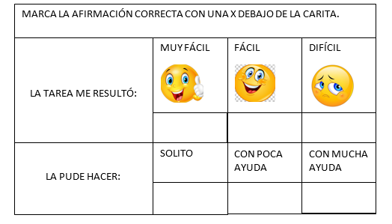
Bibliografía:
- Diseños Curriculares.
- Saberes prioritarios 2020 (Material del Ministerio de Educación).

Actividades: N° 1 “Juego de la receta saludable”
Momentos: El juego consiste en dos momentos:
- Primer momento: El alumno tiene que tirar el dado de las recetas, para saber que receta tiene que completar.
- Segunda momento: El alumno tirará un dado numérico, para ir avanzando por sus estaciones para completar la receta. El alumno que llegue primero a la meta con todos los ingredientes gana.

Desarrollo: El alumno debe ir avanzado por medio de saltos hasta llegar al casillero correspondiente (Ej: tira el dado y sale 2 avanza con dos saltos), si saltea ingrediente de la receta, en el próximo turno deberá retroceder la cantidad de casilleros que le hayan salido en el dado.
Evaluación es por medio de Rubrica individual de los alumnos

Actividad: N° 2 Circuito Saludable
Intervención Docente:
El docente incentiva a los niños a realizar el circuito saludable, con la intención de generar buenos hábitos y el ejercicio físico de gran importancia para nuestra salud.
Variante: reventar un globo donde habrá el nombre de un animal.
Los niños y niñas se ubicaron en el piso del SUM sentados en un rincón para escuchar las indicaciones. Los niños y Niñas se reunirán en una hilera y pasaran un circuito donde tendrán que saltar tres aros con los pies juntos, luego tendrá que pasar caminando un camino que estará hecho con conos donde en el centro de este camino habrá un obstáculo que tendrá que saltar y seguir el camino una vez que termine tendrá que mirar la figura del animal que tendrá que imitar sobre una colchoneta para que los compañeros lo adivinen. Para finalizar se realizarán ejercicios de relajación.
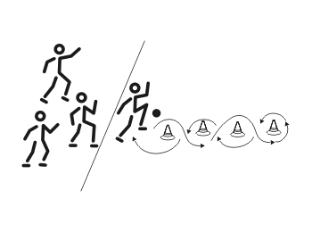
Evaluación es por medio de Rubrica individual de los alumnos

Actividad: N° 3 Semáforo Saludable
Intervención docente: El docente guiará a los estudiantes para diferenciar aquellos alimentos que es saludable consumir diariamente de los que no, es factor de construcción de un aprendizaje significativo del tema y posibilita la adquisición de buenos hábitos de alimentación.
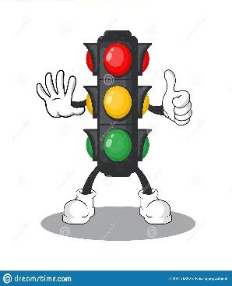
Pinta la luz del semáforo:
- Rojo para los alimentos que afectan tu salud.

- Amarillo para los alimentos que NO debes consumir todos los días, pues afectaría tu salud.

- Verde para los alimentos que es saludable consumir diariamente.
Al final de la actividad los alumnos van a elaborar con el docente tres afiches para que queden en el aula como refuerzo del aprendizaje del tema. En uno de ellos alrededor de un semáforo en rojo dibujarán alimentos distintos a los propuestos que no se deban consumir en forma frecuente. De igual manera alrededor de un semáforo en amarillo dibujarán y pintarán alimentos que puedan consumir con moderación distintos a los propuestos. Finalmente alrededor de un semáforo en verde los alimentos que deben estar presentes en forma diaria en cuatro o cinco comidas habituales.

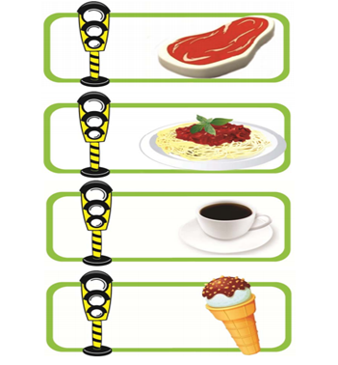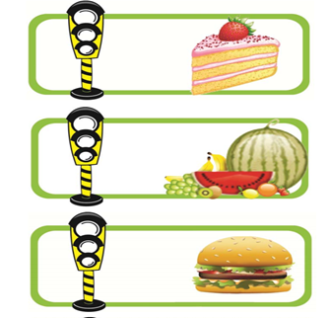 | 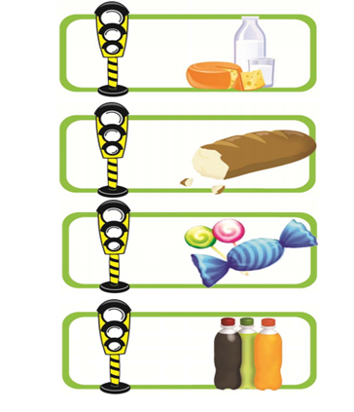  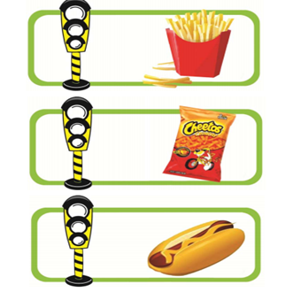

Evaluación es por medio de Rubrica individual de los alumnos

Actividades N°4: Visitando la Huerta
Los alumnos visitarán la Huerta Escolar.
Intervención Docente: Los niños visitarán la huerta, para observar los diferentes cultivos (recién sembrados, en crecimiento, y para ser cosechados).
Se realizarán preguntas para orientar la observación.
1) ¿Qué se necesita para que un cultivo crezca y produzca frutos?
2) ¿Qué les pasaría si no se les pone agua o no llueve?
3) Si se coloca agua, pero no se abona?
4) Si le da el sol, pero le falta el aire?
Evaluación es por medio de Rubrica individual de los alumnos

Actividad N° 5: Juego ¿dónde voy yo?
Intervención Docente: El docente guiará a los estudiantes a Orientarse temporalmente en situaciones cotidianas, utilizando diferentes nociones y relaciones tales como: secuencias (antes-después; mañana y tarde; día y noche; ayer-hoy-mañana; semana, meses, estaciones del año); duración (más menos) y velocidad (rápido -lento).
Los estudiantes se ubican sentados en un costado del patio mirando hacia adelante. Se motivará a través de una sorpresa, la cual consiste en jugar a “donde voy yo”. Los niños y niñas jugarán a este juego el cual consiste en distribuir alimentos en diversos lugares de la sala, luego el adulto irá diciendo “las niñas van corriendo a ubicarse antes de las lentejas” y sólo ellas corren a ubicarse al sonar un pito vuelven a ubicarse al lugar de inicio. Para finalizar se les dará un aplauso recordando cuáles son los alimentos saludables que hay en el lugar.
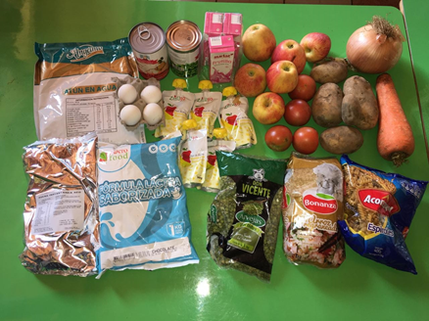
En el cuaderno los niños escribirán los alimentos saludables que se encontraban en la sala.
Evaluación es por medio de Rubrica individual de los alumnos

Actividad N°: 6 Circuito saludable
Intervención Docente: Conjuntamente con los estudiantes se diseñará un circuito saludable para invitar a la comunidad y respetando la distancia poder realizarlo. Una vez finalizado los niños expondrán lo trabajado en la secuencia con la presentación de un stand, dónde se repartirá agua, frutas de estación, brochet de frutas y pequeñas muestras de la huerta escolar.
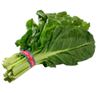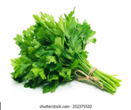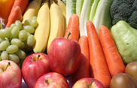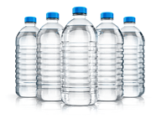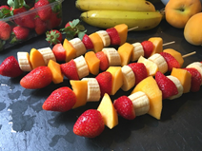
La evaluación es por medio de Rubrica individual de los alumnos.

